考试要求

每题作为一个项目,非Web项目需要有main主函数,Web项目需要看运行效果,可以翻阅资料(不允许上网),考试时长2小时,要求:

1,项目名称为Exam<题号>

2,使用Maven构建项目,考试完成后使用git提交到github.

3,使用UTF-8编码

4,每个项目必须有README文件,说明如何运行各个程序

第一题 简答题(每题两分)

1. Java实现多线程都有哪些方式？

答案：

1：继承Thread类，实现其run方法

2：实现Runnable接口，重写其run方法

2. 如何实现线程同步？举例说明

答案：

加 synchronized 关键字，实现同步代码块

用sysnchronized()同步方法

3. 对比List/Set/Map，以及简要阐述其应用场景？

答案：

List和set都继承connection接口

List 线性表结构 有序不唯一，遍历查询效率高，删除和插入慢

Set 底层由哈希算法实现 无序唯一，删除和插入元素效率高

Map 以键值对的形式存储数据

4. 简要阐述一下HashTable/HashMap/ConcurrentHashMap的区别和联系？

答案：

HashTable和HashMap底层都是链表+数组实现，HashTable 通过全局锁实现了线程同步，效率较低，HashMap 线程不同步，但效率较高。

ConcurrentHashMap底层是分段的数组+链表实现，采用分段锁的形式实现了线程同步，效率高于HashTable

第2-4题 上机编程题:

第二题(8分)

编程实现工资个人所得税计算程序：

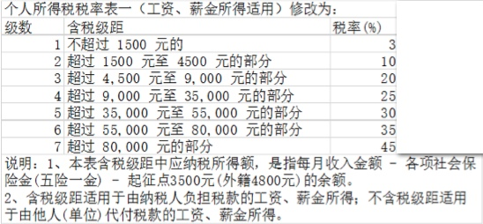

现设定各项社会保险金为0，从命令行中接收用户输入的工资数,在输出中打印出需缴纳的税费,形式如下:

**请输入工资: xxxx**

**所需要缴纳的税费为: xxxx**

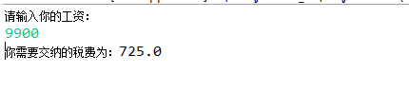

第三题(8分)

输入某年某月某日，给出下一天的日期？当然输入日期不合法需要做出错误提示。

从控制台读取日期,日期输入的格式为”2015-07-26”形式.(不允许使用Calendar,Date,DateTime类中的函数),输入输出的形式如下:

**请输入日期: 2017-02-28**

**下一天为 2017-03-1**

**请输入日期: 2017-02-29**

**“您输入的日期不存在”**

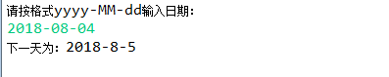

第四题(8分)

随机生成50个小于100的整数,放入List中,将List中的数据除以10,以结果的整数值作为key放入Map中,得到如{1=>[11,10,12],2=>[21,24,23]}的Map,再将Map中key对应的数组进行排序,得到如{1=>[10,11,12],2=>[21,23,24]}

输出的形式如下:

**随机生成50个小于100的数,分别为: xxx,xxxx,xxxx**

**Map中的数据为: {1=>[11,10,12],2=>[21,24,23]}**

**排序后的Map为: {1=>[10,11,12],2=>[21,23,24]}**

